autonomo – trabajo de marketing

MULTI-SECTOR

**Apellidos y Nombres : QUIROZ CANALES RONALD ALEXANDER**

**Carrera: Ing. De Sistemas e Informática**

**Ciclo: 10 – 12**

**Curso: Marketing**

**Docente: ALVA FRUCTUOSO,ALEJANDRO MARCIAL**

INDICE

1. Listas de Empresas por Sector………………………….
2. Graña y Montero…………………………………………….
3. Ferreycorp……………………………………………………….
4. Gloria………………………………………………………………
5. Grupo Pacasmayo……………………………………………

|  |  |  |  |  |  |  |  |  |  |  |
| --- | --- | --- | --- | --- | --- | --- | --- | --- | --- | --- |
|  | Empresa del Sector "Multi-Sector" 2014-2016 | | | | | | | | | |
|  |  |  |  |  |  |  |  |  |  |  |
|  |  |  |  |  |  |  |  |  |  |  |
|  |  |  |  |  |  |  |  |  |  |  |
| Nr° | Empresas | Ventas Netas 2013 US$ | Variación Ventas 13/12 | Utilidad Neta 2013 US$ | ACTIVO TOTAL 2013 US$ | PATRIMONIO 2013 US$ | ROE (%) | ROA (%) | Margen Neto (%) | Rank 2013 |
| 1 | Graña y Montero | 2.137,30 | 4,2 | 147,7 | 2.259,40 | 1.144,10 | 12,9 | 6,5 | 6,9 | 11 |
| 2 | FerreyCorp | 1.794,50 | -1,2 | 35,8 | 1.585,90 | 559,40 | 6,4 | 2,3 | 2 | 20 |
| 3 | Gloria | 1.086,90 | -1,2 | 89,8 | 916,50 | 518,9 | 17,3 | 9,8 | 8,3 | 40 |
| 4 | Grupo Pacasmayo | 443,60 | -3,3 | 54,5 | 1.076,20 | 719,2 | 7,6 | 5,1 | 12,3 | 84 |
| 5 | Grupo Sandoval | 374,10 | 3,6 | N. D | N. D | N. D | N. D | N. D | N. D | 104 |
| 6 | Gr Holding y sub. | 230,40 | -5,6 | 19 | 440,80 | 129,8 | 14,6 | 4,3 | 8,2 | 155 |
| 7 | Corp. Cercesur S.A.A | 145,8 | -6,5 | -2,6 | 348,90 | 266,20 | -1 | -0,7 | -1,8 | 258 |
| 8 | PMP Holding | 108,9 | 2,2 | N. D | N. D | N. D | N. D | N. D | N. D | 342 |
| 9 | Zilicom Investments | 102,3 | 8,6 | N. D | N. D | N. D | N. D | N. D | N. D | 349 |

Fuente de Información : <https://rankings.americaeconomia.com/las-500-mayores-empresas-de-peru-2014/ranking-500/las-500-por-sector/>

[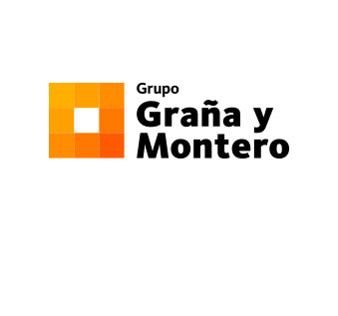](https://www.google.com.pe/url?sa=i&rct=j&q=&esrc=s&source=images&cd=&cad=rja&uact=8&ved=0ahUKEwiEss7yoN7XAhUBdSYKHXObDzUQjRwIBw&url=http://www.gasoductodelsur.pe/nosotros.php&psig=AOvVaw1_fOHW1rK5D2S4RvWTUm-2&ust=1511854988834220)

**2016**

**Grupo Graña y Montero**

1. **Perfil de la Compañía**

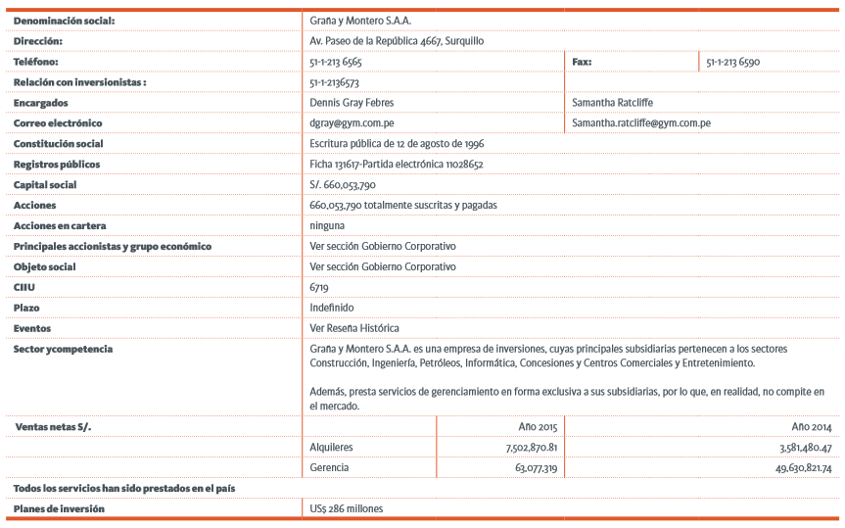

1. **PROPUESTA DE VALOR:** Lo que fue una compañía constructora, hoy se ha convertido en un grupo de 26 empresas complementarias, divididas en cuatro áreas de negocios, que agrupan a empresas con operaciones y sistemas de gestión similares. ello nos permite potenciar las capacidades de las distintas áreas y generar mayores sinergias internas en el grupo.

**PRINCIPALES CIFRAS:** Se muestra Todos los datos de su utilidad y sus ventas de negocio desde el año 2012-2016

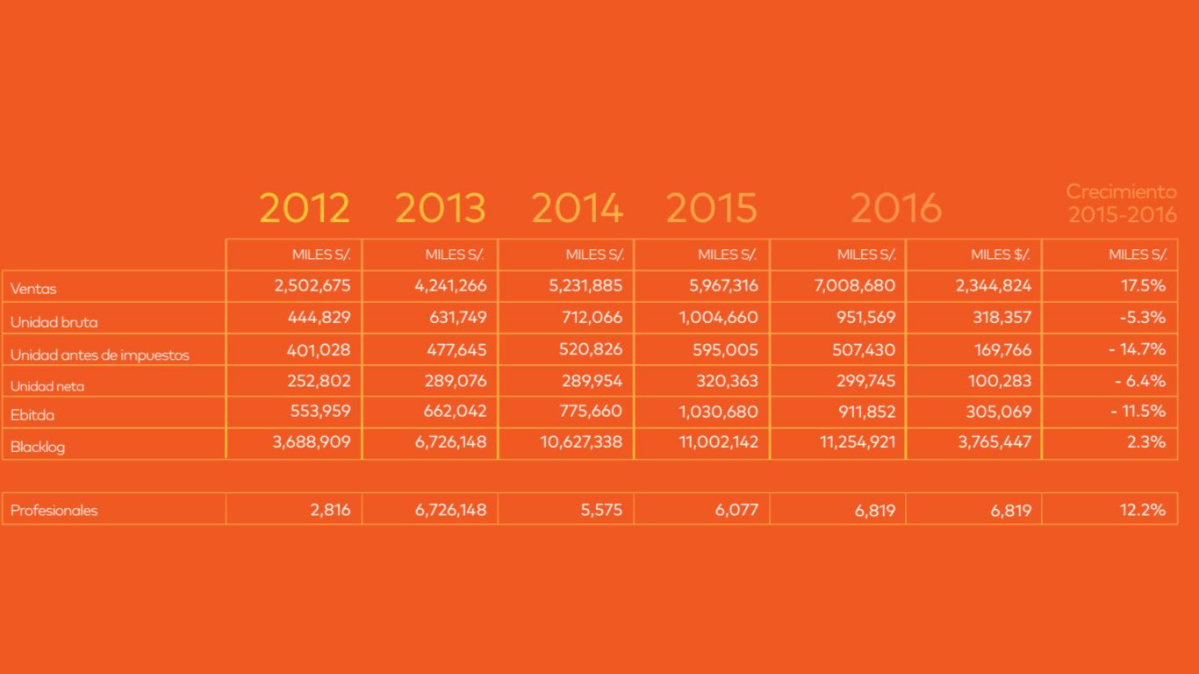

**PRINCIPALES CIRAS:** En ventas por Área

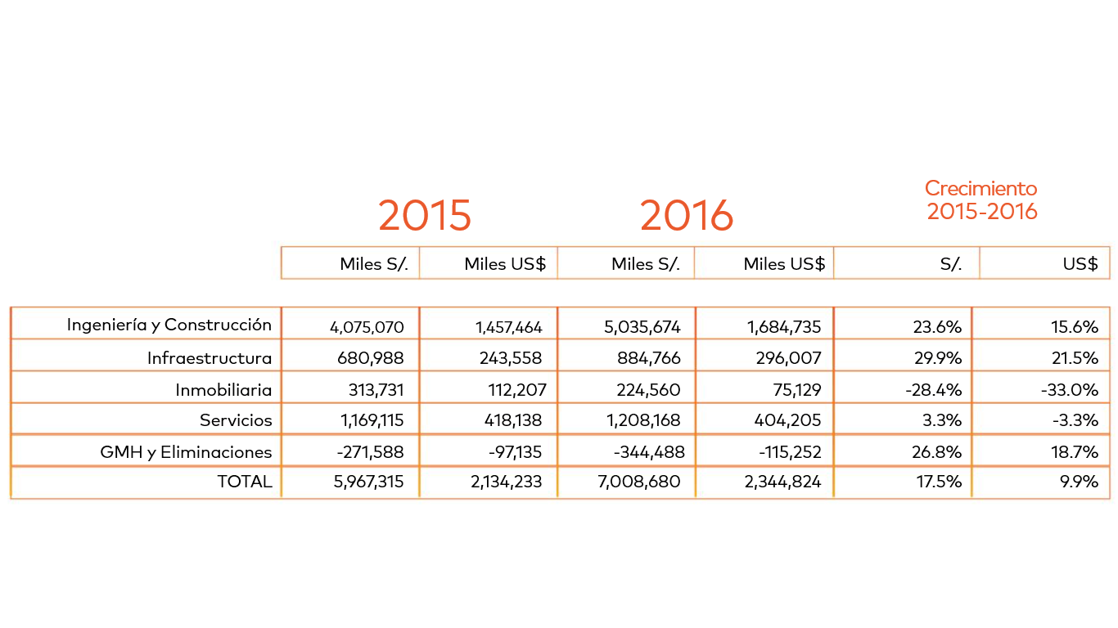

1. **DIRECTORIO**

**DIRECTORIO - COMITES DEL DIRECTORIO Y OPERATIVO**

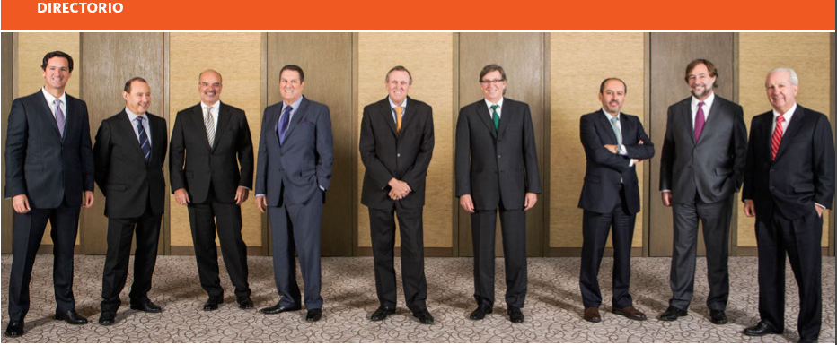

|  |  |  |  |
| --- | --- | --- | --- |
|  |  |  |  |

|  |  |  |
| --- | --- | --- |
|  |  |  |

**DIRECTORIO – COMISION EJECUTIVA**

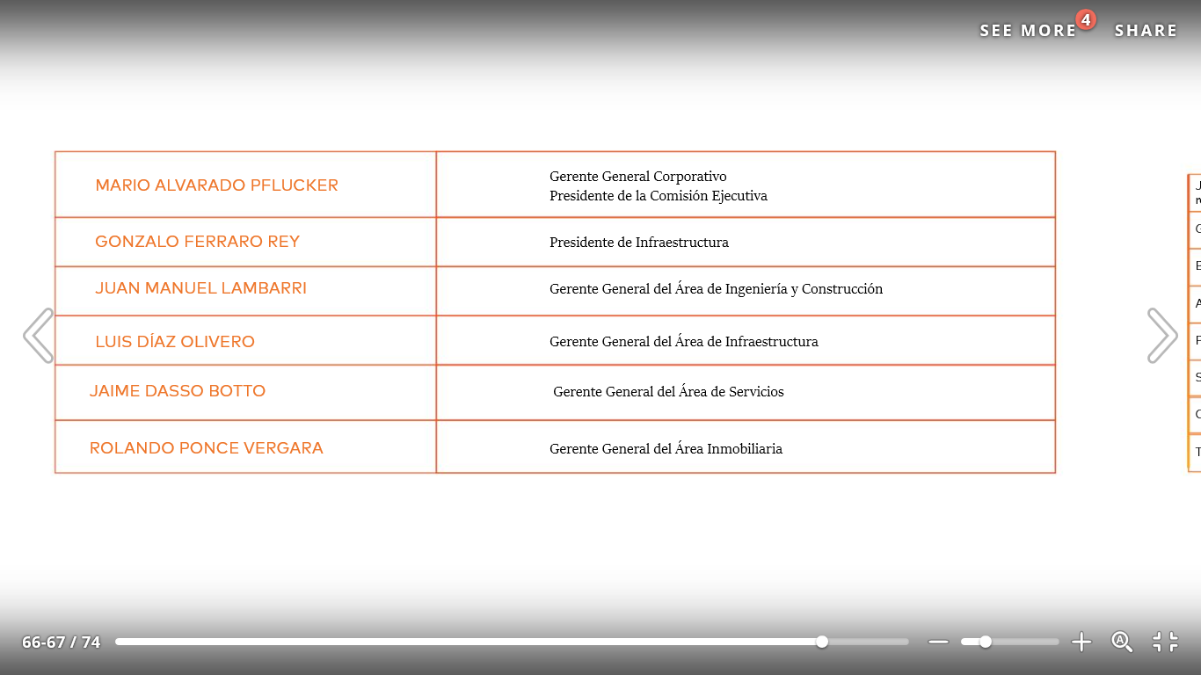

1. **DATOS ADICIONALES**

**GOBIERNO CORPORATIVO**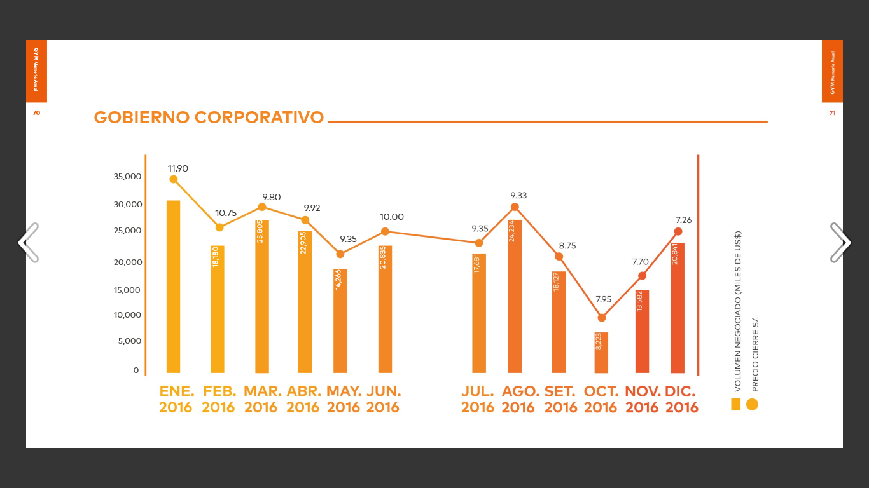

**EVOLUCION DE LAS ACCIONES**

La cotización de la acción, al cierre del año, fue de S/. 1.97 por acción. El volumen negociado durante el año alcanzó los S/. 138,017,498.00. Finalmente, el S&P/BVL Perú General Index mostró una disminución de 6.09%, respecto al 2014, mientras que la variación de la acción GRAMONC1 disminuyó en 73.01%, respecto al precio de cierre del año 2014.

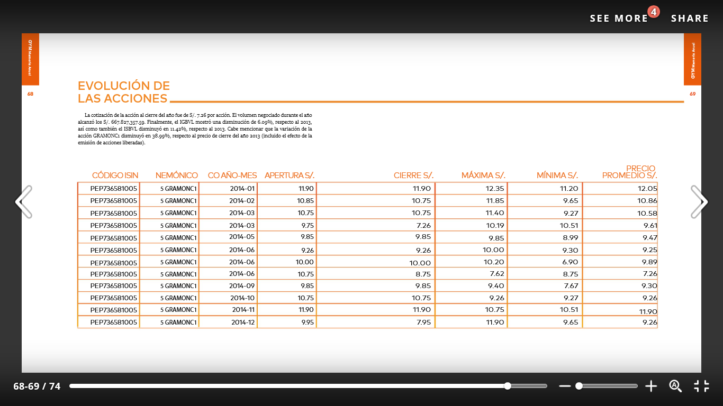

**PRINCIPALES ACCIONISTAS**

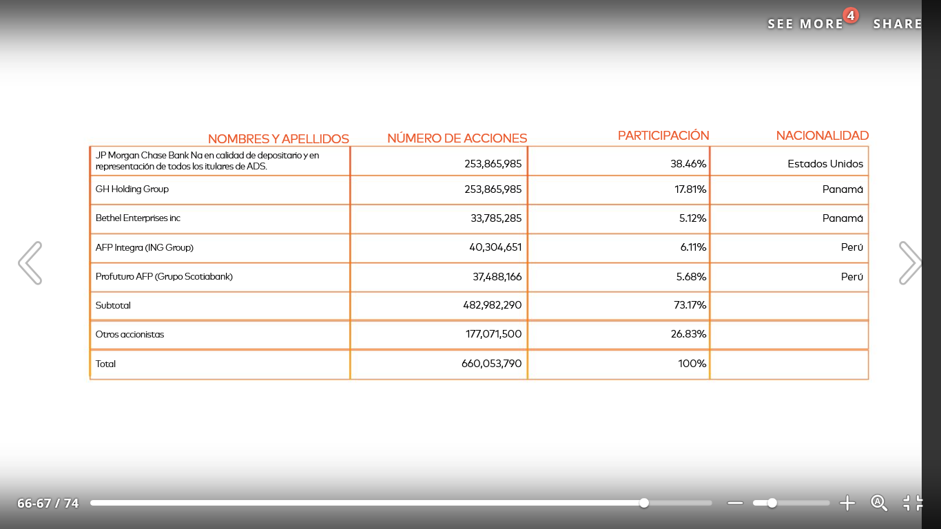

**Su Diversificación:** Esta compuesta por 4 Área de Negocio

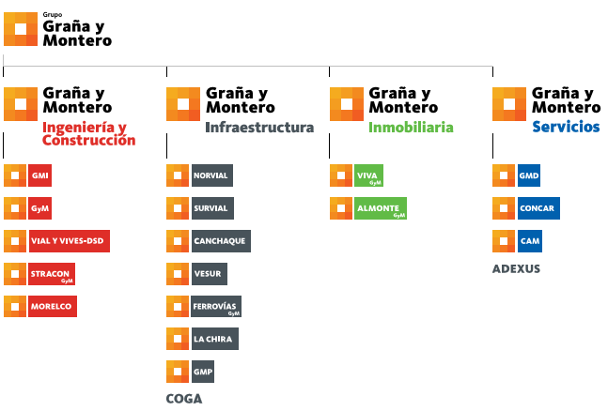

**Principales Áreas Destacadas:**

**En la ingeniera y Construcción:** Continuo con su crecimiento alcanzándose unas ventas totales de 1,457 millones de dólares, lo que representa un crecimiento del 5.5% en dólares y 16% en soles.

**En Infraestructura:** Al cierre del año 2013, el área de infraestructura alcanzo unas ventas de US$244 MM, lo que representan un crecimiento de 18% con respecto al año anterior.

[](https://www.google.com.pe/url?sa=i&rct=j&q=&esrc=s&source=images&cd=&cad=rja&uact=8&ved=0ahUKEwiN0IuUod7XAhXBZCYKHX85BzoQjRwIBw&url=http://www.energiminas.com/distinguen-buen-gobierno-corporativo-de-ferreycorp/&psig=AOvVaw1QTMGnAb2FWACP47MBaEda&ust=1511855060780623)

**2016**

**FERREYCORP**

1. **Perfil de la Compañía**

**Razón social:** Ferreycorp S.A.A.

**Tipo de sociedad:** Sociedad Anónima Abierta

**RUC:** 20100027292

**Dirección:** Jr. Cristóbal de Peralta Norte 820 Monterrico, Santiago de Surco, Lima, Perú

**Teléfono:** 511-626-4000

**Fax:** 511-626-4504

**Página web:** www.ferreycorp.com.pe

**Línea dedicada a clientes:** 511-626-5000

**Línea dedicada a accionistas:** 0800-13372

1. **Propuesta de Valor**

**Objetivo:** Nuestra vocación es crear el máximo valor para nuestros clientes, en el Perú y el extranjero. Cerca de ellos. Con sólidas capacidades para atenderlos. Con cada vez más soluciones. Nuestros clientes son nuestra inspiración.

**Visión:** Con sus productos y servicios, Ferreycorp sirve a los sectores económicos que impulsan el progreso de los países donde opera. Este impacto positivo trasciende a la propia corporación, promoviendo su sostenibilidad.

**Áreas de Negocio:** En el 2016, Ferreycorp y sus subsidiarias generaron ventas de S/ 4,856 millones (US$ 1,439 millones), equivalentes al 91.1% de la venta del 2015, en línea con el menor dinamismo de la economía y la reducción de los niveles de inversión y, en especial, con la contracción en el mercado de construcción e infraestructura

**Estados Financieros de FerreyCorp S.A.A – ACTIVOS Y PASIVOS**

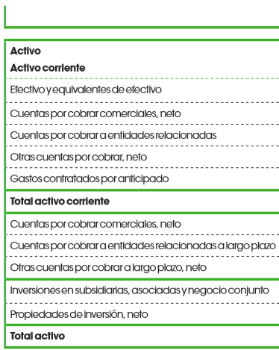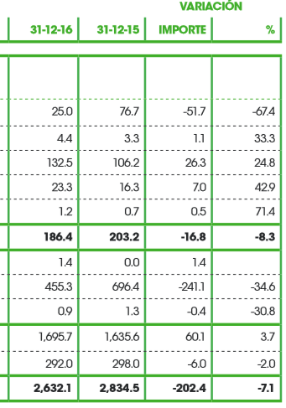

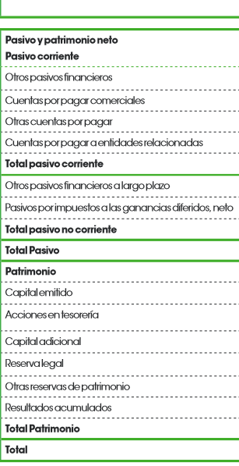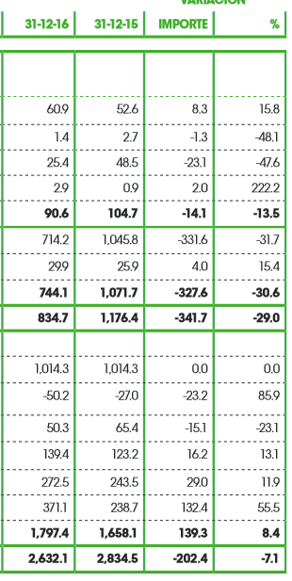

**Estados Financieros de FerreyCorp S.A.A – RESULTADOS DE LAS OPERACIONES**

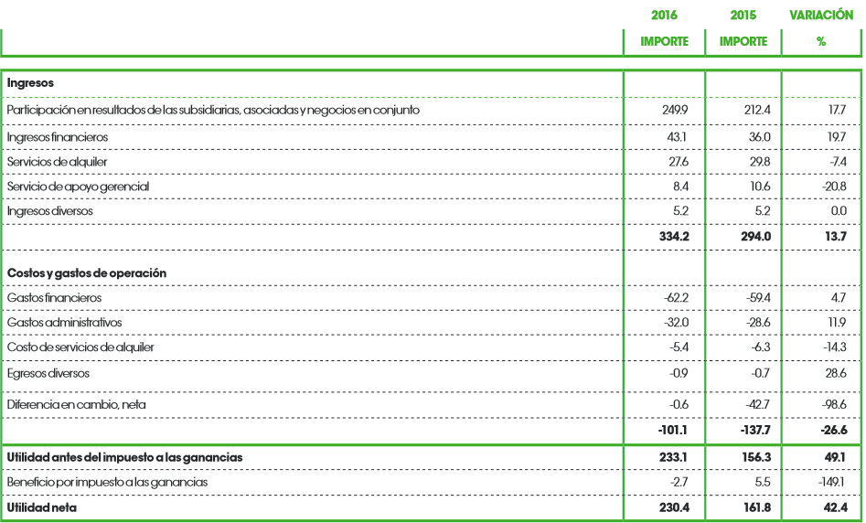

**Los mayores ingresos en el 2016** se explican básicamente por los mayores ingresos obtenidos por la corporación por la participación en resultados de subsidiarias, asociadas y negocios conjuntos, explicados por el mayor resultado neto de sus subsidiarias y por mayores ingresos financieros.

**Los menores egresos del 2016** corresponden esencialmente a una menor pérdida en cambio en comparación con la registrada en el 2015. En el 2016 se produjo una apreciación del sol respecto al dólar de 1.55%, a diferencia del 2015, en el que se presentó una apreciación del dólar respecto al sol de 14.19%.

**En Utilidad en Ventas:** La utilidad bruta del 2016 fue -8.6% inferior a la del 2015. En términos porcentuales, el margen bruto fue 24.3%, similar al 24.2% obtenido en el 2015

Gastos de Ventas y Administración: Los gastos de venta y administración ascendieron en el 2016 a S/ 796.7 millones, en comparación con S/ 819.9 millones del año anterior, lo cual representa una disminución de -2.8%.

**Utilidad Neta:** La utilidad neta del año ascendió a S/ 230.4 millones, un incremento de 42.4% en comparación con S/ 161.8 millones del año anterior. La reducida variación del tipo de cambio de enero a diciembre de 2016 permitió obtener resultados sin distorsiones, a diferencia del 2015, cuyos resultados fueron muy impactados por una pérdida de cambio del orden de S/ 151.8 millones. Utilidad antes de intereses, depreciación y amortización (UAIDA).

1. **DIRECTORIO**

**Directores de FerreyCorp**

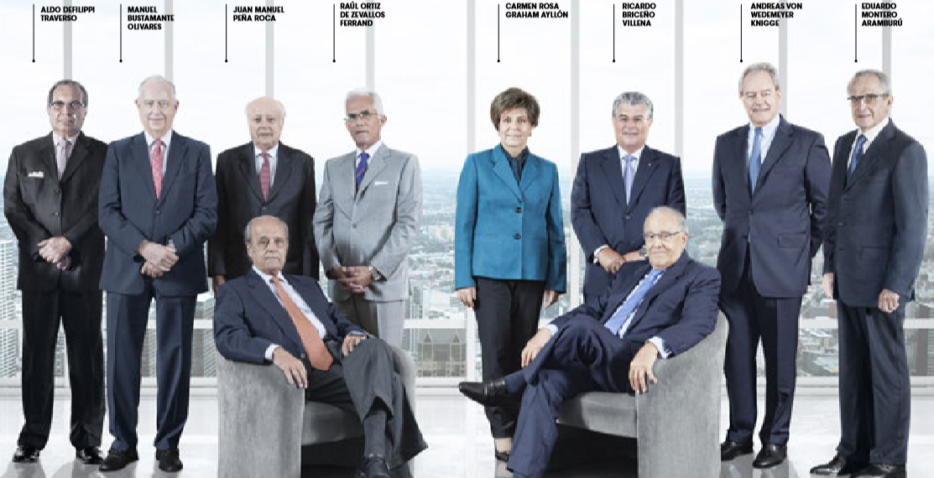

1. **EMPRESAS REPRESENTANTES DE FERREYROS**

Las empresas representantes de Caterpillar y de marcas aliadas en el Perú, Ferreyros, Unimaq y Orvisa, impulsaron 75% de las ventas consolidadas de Ferreycorp en el 2016. Los ingresos de este grupo de empresas ascendieron a S/ 3,655 millones (US$ 1,083 millones), equivalentes a 88% de la venta del 2015.

Ferreyros, Unimaq y Orvisa, impulsaron 75% de las ventas consolidadas de Ferreycorp en el 2016.

|  |  |
| --- | --- |
| FERREYROS | Ferreyros, líder en la comercialización de maquinaria pesada y servicios en el territorio peruano, alcanzó en el 2016 nivel de venta de S/ 3,041 millones (US$ 901 millones), a través de la provisión de maquinaria Caterpillar y marcas aliadas, así como de un soporte de alto nivel. |
| UNIMAQ | Especialista en la provisión de equipos ligeros Caterpillar y de marcas aliadas, Unimaq alcanzó en el 2016, ventas de S/ 501 millones (US$ 148 millones), menores que las del 2015, debido principalmente a la reducción de la cartera de proyectos de infraestructura en el país y la consecuente menor inversión privada, que afectó también al segmento de mercado atendido principalmente por Unimaq. |
| ORVISA | Las ventas de Orvisa en el 2016 llegaron a S/ 161 millones (US$ 49.6 millones), por debajo del nivel alcanzado el 2015, a raíz de una reducida actividad en el sector petróleo, producto de la caída en el precio del crudo y de las paralizaciones del Oleoducto Nor peruano; de su efecto en el sector de transporte fluvial, relacionado a la actividad petrolera; y de la disminución de la inversión pública en la zona. |

1. **Información General del Negocio**

**Capital social y comportamiento del precio de la acción:**

Al 31 de diciembre de 2016, el capital social de Ferreycorp está representado por 1,014,326,324 acciones comunes de un valor nominal de S/ 1.00 cada una, íntegramente suscritas y pagadas, de las cuales 64.77% pertenece a inversionistas peruanos y 35.23% a inversionistas extranjeros. Las acciones en circulación al 31 de diciembre de 2016 son 964´117,524.

La cotización de apertura del año fue S/ 1.33 y la de cierre, S/ 1.69. La cotización máxima de S/ 1.80 se alcanzó el 19 de abril y la mínima, de S/ 1.17 el 2 de febrero de 2016. El precio promedio de la acción en el 2016 fue S/ 1.58, si consideramos los precios de cierre de la Bolsa de Valores de Lima

**Composición Accionaria:** Los accionistas con participación de 5% o más del capital de la empresa al 31 de diciembre de 2016 son:

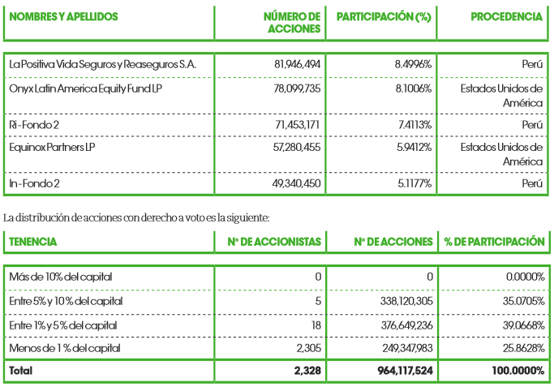

**Acciones:**

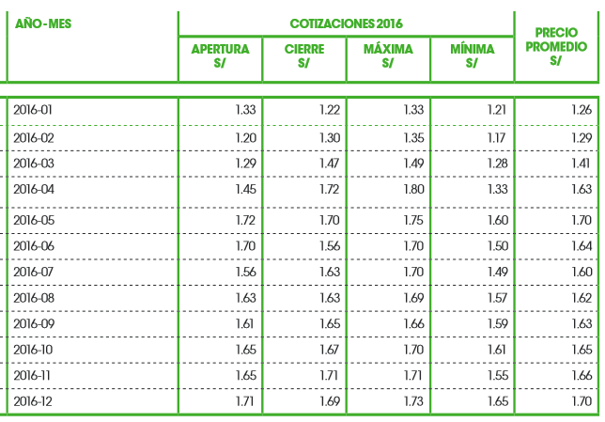

[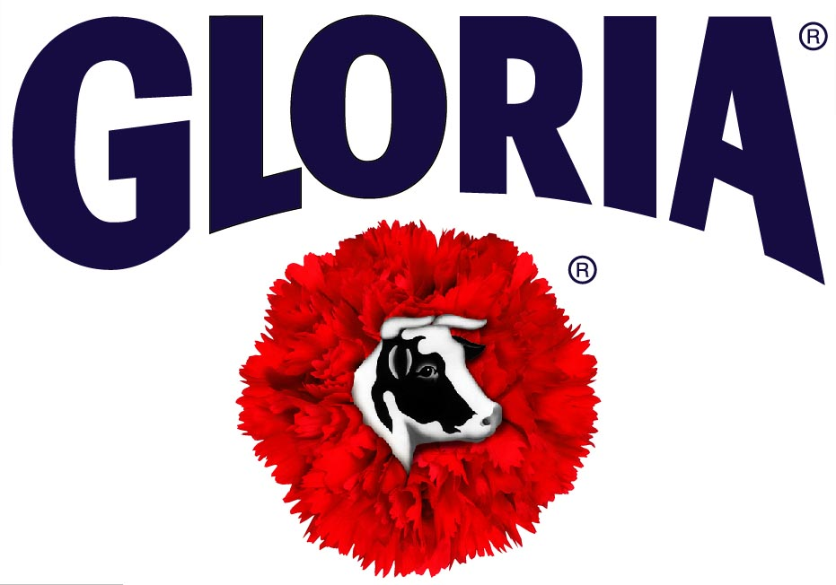](https://www.google.com.pe/url?sa=i&rct=j&q=&esrc=s&source=images&cd=&cad=rja&uact=8&ved=0ahUKEwjqgvuKrd7XAhUJ4iYKHTFyCFMQjRwIBw&url=http://www.staffcreativa.pe/blog/8-logos-peruanos/&psig=AOvVaw16x9CFNSTi4gcNfxvfp_J_&ust=1511858269560481)

2016

**Gloria**

1. **Perfil de la Compañía**

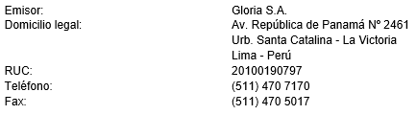

1. **Propuesta de Valor**

**Objetivo Social:** Gloria es una empresa que se dedica a la producción, venta y distribución a nivel nacional de productos lácteos y derivados, principalmente. También participa en el mercado de consumo masivo a través de productos como conservas de pescado, refrescos, jugos, mermeladas, panetones, snacks, entre otros. Históricamente, Gloria ha sido la empresa líder en el mercado peruano de productos lácteos.

**Capital Social:**  Es de S/. 382,502,106 representado por igual numero de acciones comunes de valor nominal de S/.1.00 Sol, cada una, las cuales se encuentran íntegramente emitidas y pagas.

**Clases de Acciones Creadas y Emitidas:** Las acciones son nominativas, todas con derecho a voto.

**Numero de Personas empleadas por Gloria S.A:** Al 31 de diciembre del 2016

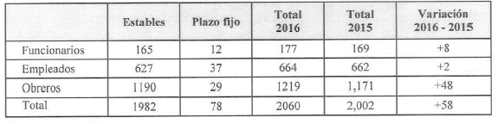

**El precio promedio de la leche fresca**: ha venido incrementándose en los últimos años en base a negociaciones con los ganaderos, lo que se refleja en un mayor costo para Gloria.

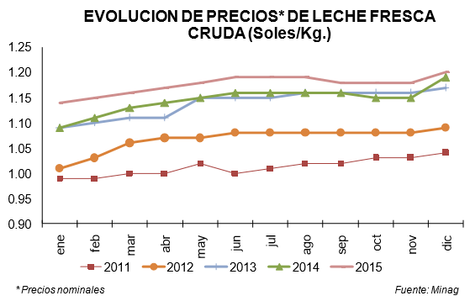

En cuanto a la composición de los ingresos, la leche evaporada se mantiene históricamente como el principal producto de la Empresa, con una participación de 57.4% sobre los ingresos generados durante 2015. De considerar la línea de lácteos en su totalidad, la participación se eleva a 67.1%.

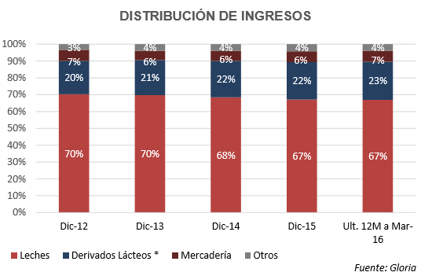

La Clasificadora considera que dado que la leche es un producto básico de la canasta familiar (fundamentalmente la leche evaporada), la capacidad de trasladar incrementos en costos hacia el consumidor se encuentra limitada y muy correlacionada con la situación económica de la población. No obstante, se reconoce que la participación de la leche.

evaporada entera dentro del portafolio de productos de la Empresa ha venido disminuyendo en los últimos años a favor de otros productos (incluyendo leches evaporadas de valor agregado como son las fortificadas).

**Desempeño Financiero:**

Durante el 2015 Gloria facturó S/. 3,519.8 millones, lo que significó un crecimiento del 5.1% respecto a lo mostrado el año anterior, estando por debajo del crecimiento a dos dígitos que mostraba en años anteriores. El menor crecimiento se explica por la desaceleración de la economía a nivel regional, lo que llevó inclusive a tener que realizar mayores descuentos y promociones para estimular la demanda.

De ahí que el crecimiento en volúmenes fue del 10.6%, soportado por el crecimiento de las ventas locales (10.9%), y que permitieron mitigar el impacto de la caída en las ventas del exterior (-25.7%).

Así, los productos que mostraron crecimiento fueron el yogurt, quesos, leche condensada, néctar y refrescos, mientras que la leche en evaporada tuvo un comportamiento inferior (0.2%).

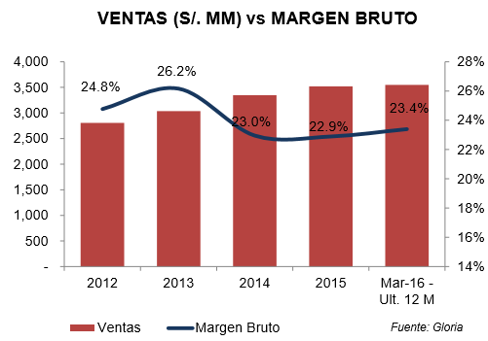

1. **Directorio**

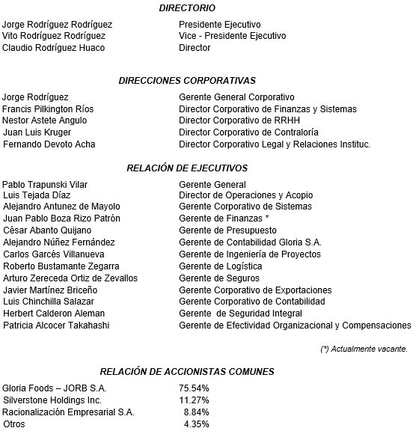

1. **Datos Adicionales**

**Estructura accionarial:** Al 31 de diciembre del 2016

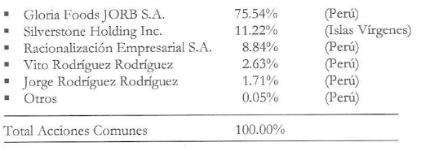

**Acciones con Derecho a voto**

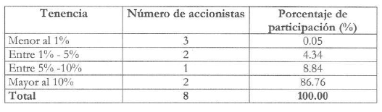

**Acciones de Inversión**

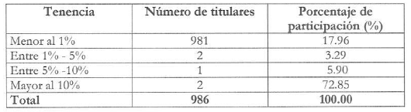

Al 31 de diciembre de 2016, GLORIA S.A cuenta con 39,117,107 acciones de inversión de valor nominal S/.1.00 Sol cada una, las cuales se encuentran íntegramente emitidas y pagadas

**MISCELANEOS**

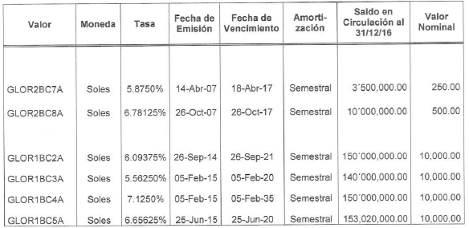

**COTIZACIONES**

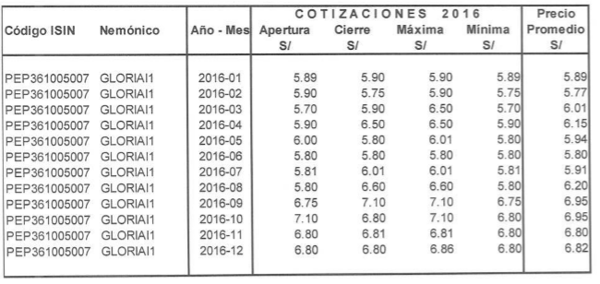

[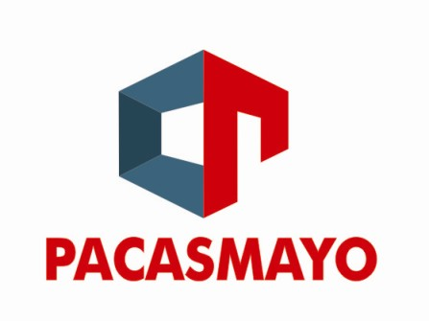](https://www.google.com.pe/url?sa=i&rct=j&q=&esrc=s&source=images&cd=&cad=rja&uact=8&ved=0ahUKEwiOlPTsuN7XAhXB5SYKHWGfA0AQjRwIBw&url=https://proactivo.com.pe/cambios-en-la-estructura-accionaria-de-cementos-pacasmayo/&psig=AOvVaw22ap_h6DXXhpTY20gPaMj3&ust=1511861421396868)

2016

**Grupo Pacasmayo**

1. **Perfil de la Compañía**

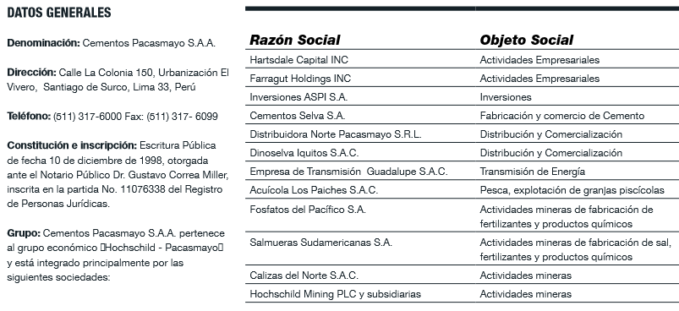

1. **Propuesta de Valor**

**Capital social del emisor:** está representado por 531’461,479 acciones comunes, íntegramente suscritas y pagadas, cuyo valor nominal es de un nuevo sol por acción y representa el 91.32% de la totalidad de acciones en circulación.

**Acciones de inversión:** Corresponden a 50’503,124 acciones, cuyo valor nominal es de un nuevo sol por acción y representan aproximadamente el 8.68% de la totalidad de acciones en circulación.

**Ventas Netas de Bienes:** al 31 de diciembre del año 2016 y 2015.

|  |  |  |  |
| --- | --- | --- | --- |
| **Destino** | **2016** | **2015** | |
| Venta de Bienes |  |  |
|
| - Nacional | **1,240.17** | **1,231.02** | |

**Productos de Mayor Incidencia**

|  |  |  |
| --- | --- | --- |
| **Producto** | **% de las ventas -2016** | **% de las ventas -2015** |
| Cemento, concreto y bloques | **89.0** | **88.5** |  |
| Suministros para la construcción | **4.8** | **6.1** |  |
| Cal | **6.0** | **5.2** |  |
| Otros | **0.1** | **0.2** |  |

**Principales Activos**

|  |  |  |
| --- | --- | --- |
| **Descripción** | **2016** | **2015** |
| Maquinarias y Equipos | 1,127,300 | 745,462 |
| Edificios y Construcciones | 574,766 | 370,467 |
| Terrenos | 219,087 | 218,982 |
| Unidades de Transporte | 54,972 | 67,277 |
| Obras en Curso y Unidades por recibir | 183,918 | 890,011 |
| Equipos de Cómputo y Herramientas | 13,629 | 15,318 |
| Muebles y Enseres | 3,141 | 4,324 |
| Concesiones Mineras | 23,476 | 25,771 |
| Capitalización de intereses | 63,487 | 61,581 |
| Costos de desarrollo de mina | 9,272 | 91,622 |
| **Total** | 2,477,774 | 2,490,815 |
| Activos mantenidos para distribución | 204,725 |  |
| **Total, activos** | 2,477,773 | 2,490,815 | |

**Resultados Económicos:**

|  |  |  |
| --- | --- | --- |
| **Ratios de rentabilidad** | **2016** | **2015** |
| Margen Bruto | 40.6% | 43.5% |
| Margen Operativo | 22.0% | 26.6% |
| Margen Neto | 9.1% | 17.2% |

El margen bruto disminuyó en el 2016 con respecto al 2015, debido principalmente a una mayor depreciación por la planta de Piura. Los márgenes operativo y neto del 2016 disminuyeron respecto al 2015, debido principalmente a un menor margen bruto, así como al cese de capitalización de intereses por la culminación del proyecto Piura, un menor ingreso por diferencia de cambio y un mayor gasto de impuesto a la renta por el incremento de la tasa.

1. **Directorio**

**Directores**

|  |  |  |
| --- | --- | --- |
| **Nombre** | **Cargo** | **Director desde** |
| **Eduardo Hochschild Beeck** | Presidente | 03.04.1991 |
| **Roberto Dañino Zapata** | Vicepresidente | 10.06.2008 |
| **Rolando Arellano Cueva** | Director | 30.03.2011 |
| **Raimundo Morales Dasso** | Director | 27.03.2008 |
| **Humberto Nadal Del Carpio** | Director | 27.03.2008 |
| **Hilda Ochoa-Brillembourg** | Director | 10.10.2011 |
| **Felipe Ortiz de Zevallos** | Director | 25.03.2014 |
| **Dionisio Romero Paoletti** | Director | 22.03.2005 |
| **Robert P. Bredthauer** | Director Suplente | 28.03.2003 |
| **Manuel Ferreyros Peña** | Director Suplente | 27.03.2008 |

**Plana Gerencial**

**Gerente General**

Humberto Nadal Del Carpio

**Vicepresidente de Administración y Finanzas**

Manuel Ferreyros Peña

**Vicepresidente Legal**

Javier Durand Planas

1. **Operaciones y el Desarrollo**

**Objeto social:** la sociedad tiene por objeto dedicarse a la elaboración y fabricación de cementos, cal, agregados, bloques y ladrillos de cemento, concreto premezclado y otros materiales de construcción.

Celebrar y suscribir todos los actos y contratos convenientes para la consecución de su objeto social, quedando comprendidas las actividades de adquirir, vender, construir, arrendar y administrar bienes muebles e inmuebles y realizar todos los actos civiles y comerciales que resulten convenientes, incluyendo su participación en otras sociedades en la república del Perú y en el extranjero.

1. **Datos Adicionales**

**Estructura Accionaria de Acciones Comunes:** los porcentajes de participación de los diez principales accionistas son los siguientes.

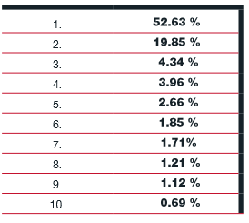

**Accionistas con Participación:**

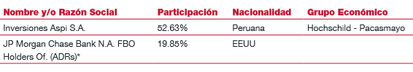

**Acciones con Derecho A voto:**

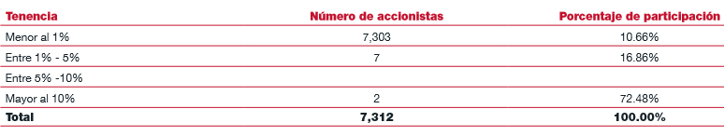

**Acciones de Inversión:**

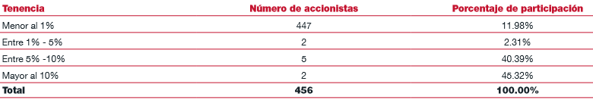

**COTIZACIONES**

|  |  |  |  |  |
| --- | --- | --- | --- | --- |
|  | **COTIZACIONES 2016** | | | |
| **Año - Mes** | **Apertura USD** | **Cierre USD** | **Máxima USD** | **Mínima USD** |
| 2016-1 | 6.41 | 7.26 | 7.26 | 6.25 |
| 2016-2 | 6.28 | 6.36 | 6.75 | 6.20 |
| 2016-3 | 6.52 | 7.83 | 7.85 | 6.52 |
| 2016-4 | 7.76 | 8.94 | 8.94 | 7.15 |
| 2016-5 | 8.95 | 9.02 | 9.46 | 8.88 |
| 2016-6 | 9.00 | 8.93 | 9.10 | 8.57 |
| 2016-7 | 8.70 | 8.98 | 9.44 | 8.70 |
| 2016-8 | 9.08 | 9.59 | 9.75 | 9.00 |
| 2016-9 | 9.31 | 9.42 | 10.30 | 9.31 |
| 2016-10 | 9.68 | 9.56 | 9.68 | 9.23 |
| 2016-11 | 9.50 | 8.94 | 9.57 | 8.94 |
| 2016-12 | 9.10 | 9.21 | 9.21 | 8.99 |